**Δ δ**

* **Συμπληρώνω το γράμμα.**

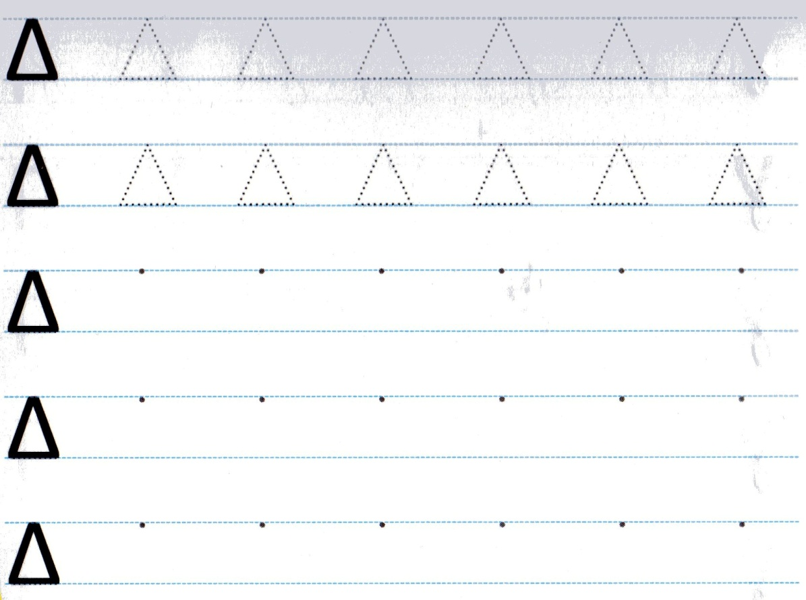

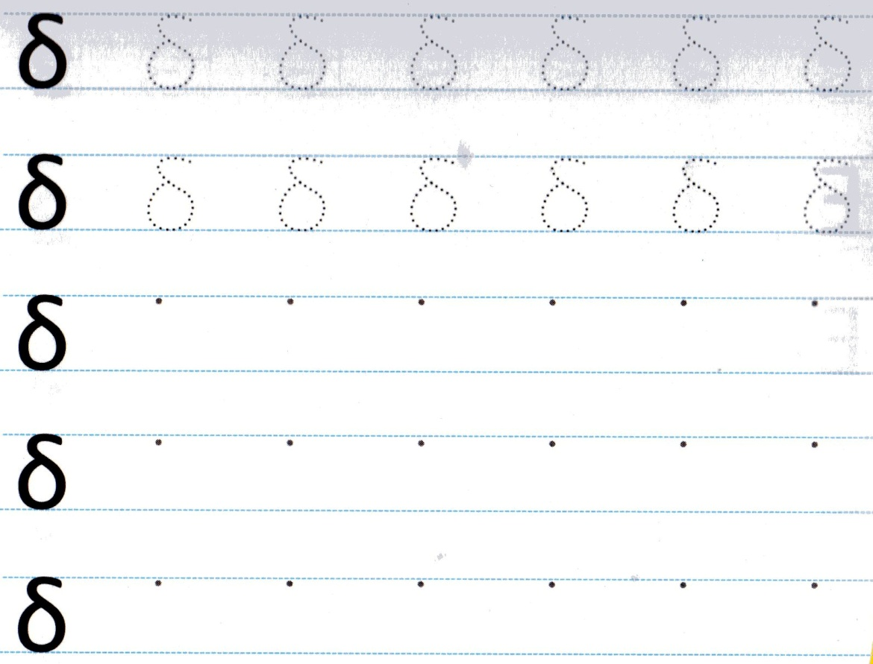

* **Ζωγραφίζω.**

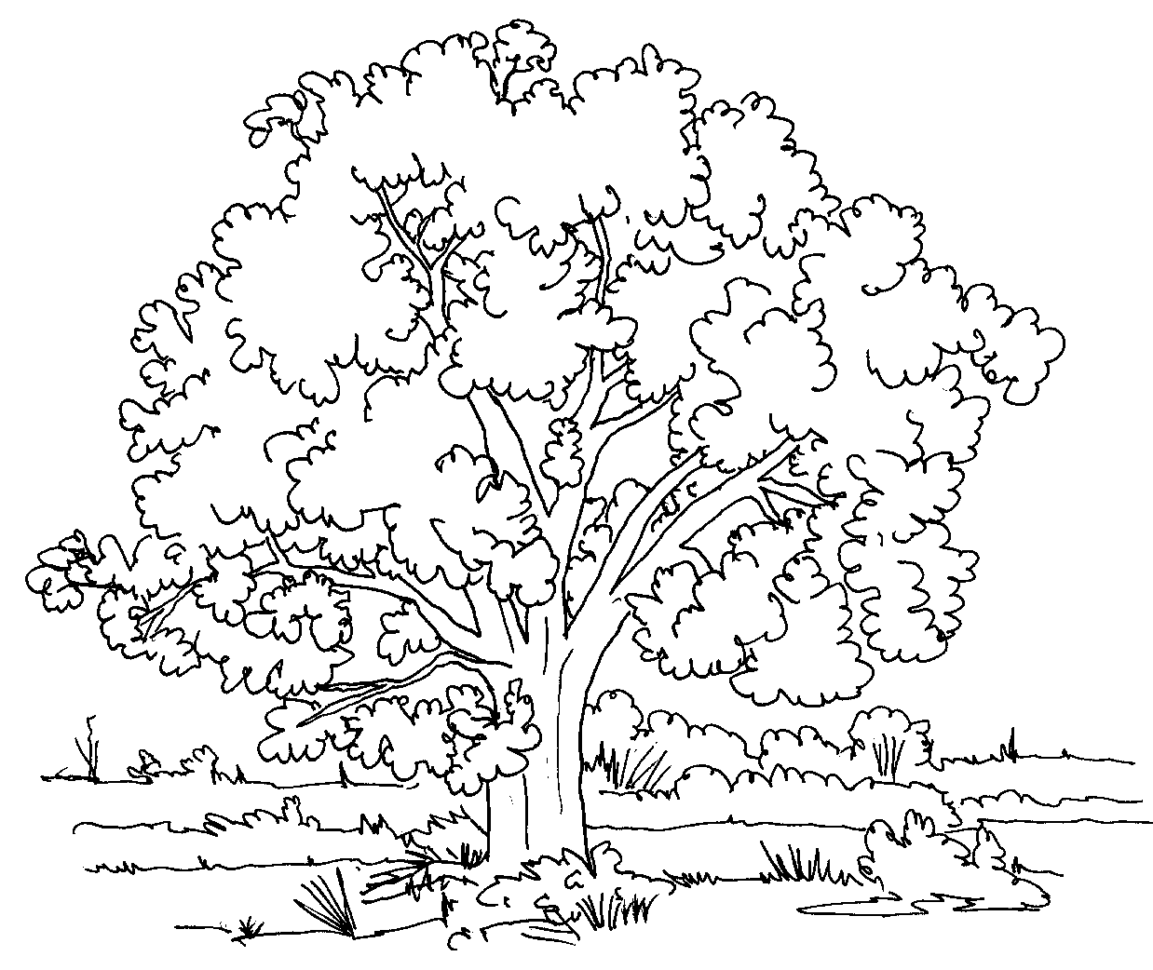

* **Κυκλώνω το γράμμα Δ δ σε κάθε μια από τις παρακάτω λέξεις.**

|  |  |  |
| --- | --- | --- |
| δέλτα |  |  |
|  | δάσος |  |
|  |  | υπολογίζω |
| μανίκι |  |  |
|  | δώρο |  |

* **Σκέφτομαι μια λέξη που να αρχίζει από το γράμμα Δ δ και τη ζωγραφίζω.**